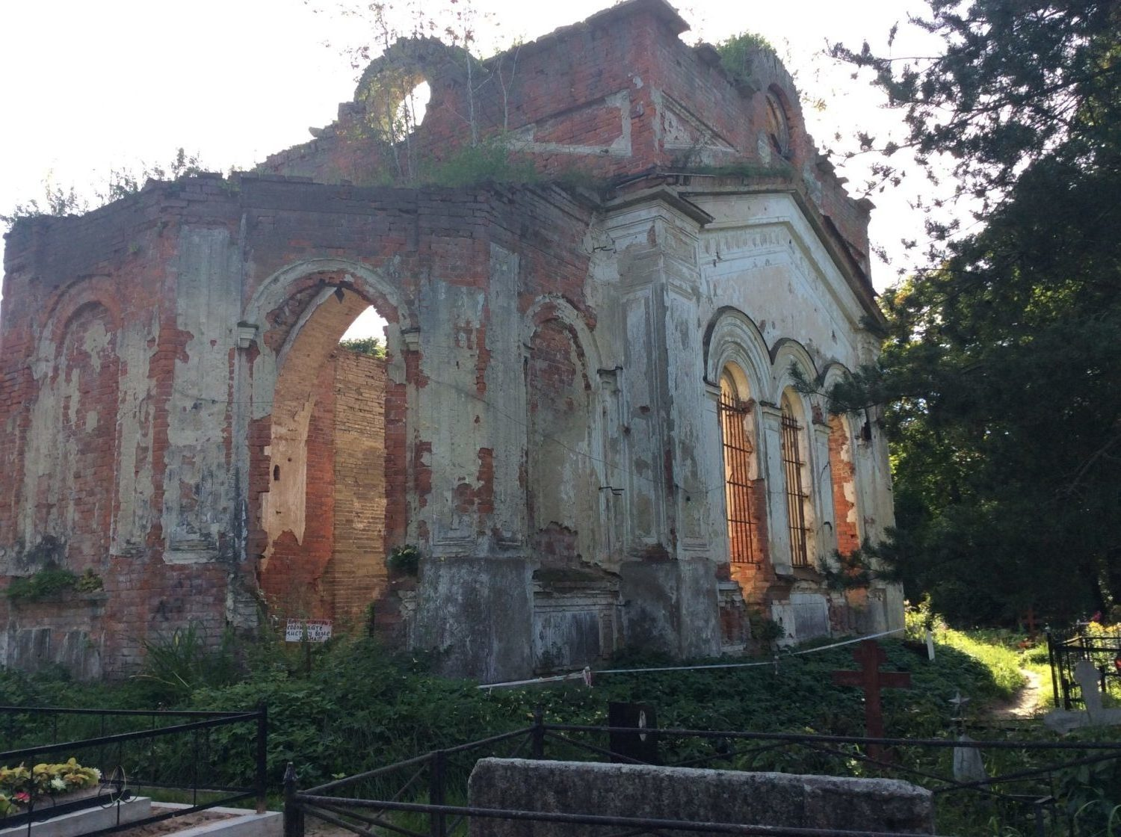

«И руины бывают величественны». Церковь Святого Николая Чудотворца в селе Русско-Высоцкое
На территории Ленинградской области насчитывается множество разрушенных и полуразрушенных объектов культурного наследия, перспективы восстановления которых сегодня совершенно неочевидны. Но даже будучи руинированными, эти памятники до сих пор сохраняют своеобразный шарм и неповторимое величие, чувствуя которое невольно хочется любоваться ими даже в нынешнем состоянии.
Один из таких объектов можно встретить в селе Русско-Высоцкое (ранее – село Высоцкое) Ломоносовского района, находящемся в 33-х верстах от Петербурга между Кипенью и Красным Селом чуть в глубине от автотрассы «Нарва». Здесь, на местном кладбище от посторонних глаз прячется интереснейший объект, чья история насчитывает более двух столетий – храм Святого Николая Чудотворца.
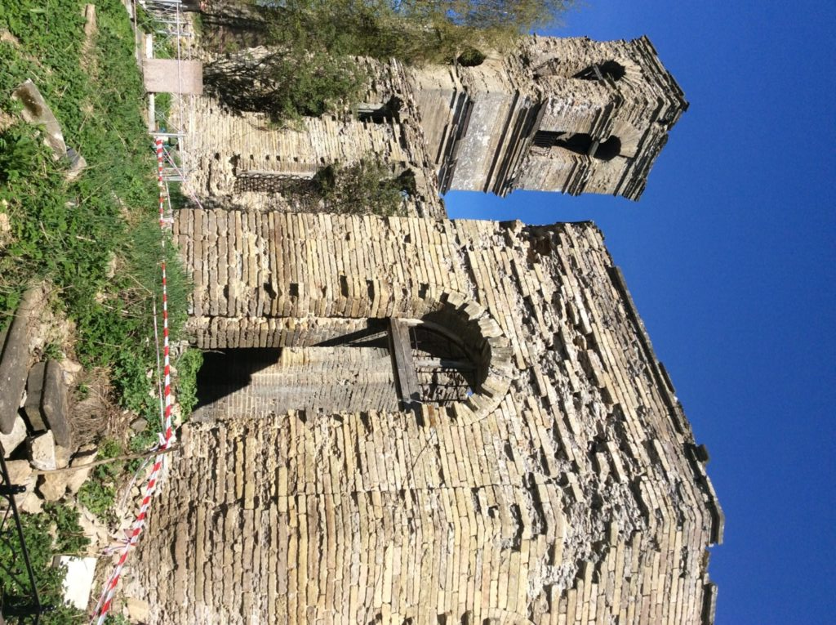
Никольский храм располагается на местном сельском кладбище и поражает своими размерами

Само село Высоцкое получило свое название по имени своего подмосковного «тезки», откуда его жители (крестьяне-каменотесы) были переселены во второй половине 18 века помещиком, могущественным фаворитом Екатерины Второй Графом Григорием Григорьевичем Орловым, благо неподалеку от села располагались крупные залежи бута.
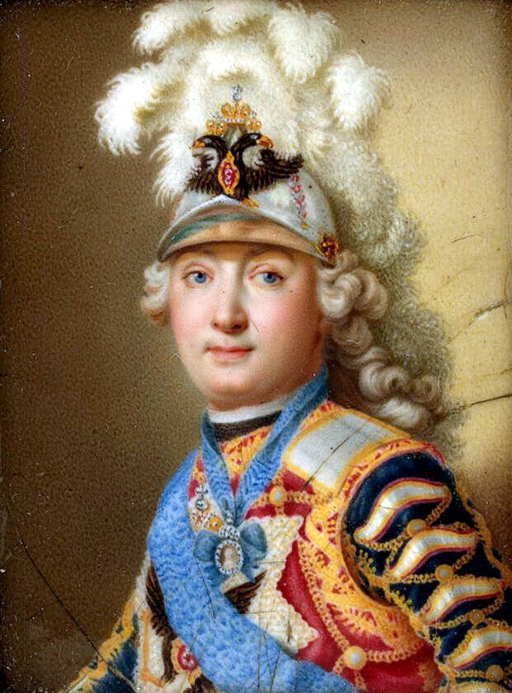
Храм в селе Высоцкое был построен на средства владельца, Григория Григорьевича Орлова
Первоначально село принадлежало к Красносельскому церковному приходу. Однако уже вскоре возникла потребность в строительстве собственной церкви, ибо село росло и развивалось, а приходская церковь — Святой Троицы в Красном Селе — находилась в изрядном удалении.
Граф Орлов не стал медлить с выделением средств на строительство церкви, о чем свидетельствует храмозданная грамота, выданная архиепископом Гавриилом 20 апреля 1770 года. В ней было сказано следующее:
Благословили мы, по поданному нам, армейского господина полковника, Ивана Глебовского, доношению от дому его сиятельства графа Григория Григорьевича Орлова… в С.-Петербургской епархии, в вотчине его сиятельства, Копорского уезда, в деревне Высоцкой, Стуйдаровской волостью, состоящей в приходе церкви Живоначальной Троицы, что в селе Красном, за показанным в том доношении расстоянием, построить вновь церковь Божией во имя Святителя Николая Чудотворца, которую церковь и заложить, по церковному чиноположению, красносельским священникам, и по построении, убрать святыми иконами и прочим церковным благолепием, как святые правила и церковные уставы повелевают, и когда оная церковь всем принадлежащим строением и украшением в совершенство приведена будет, тогда о освящении ея требовать благословения особым доношением.
Могущество графа Орлова в 18 веке никто не подвергал сомнению, неудивительно, что вопрос о строительстве решился положительным образом. Со строительным материалом тоже не было проблем: храм был построен из добывавшегося поблизости бута.
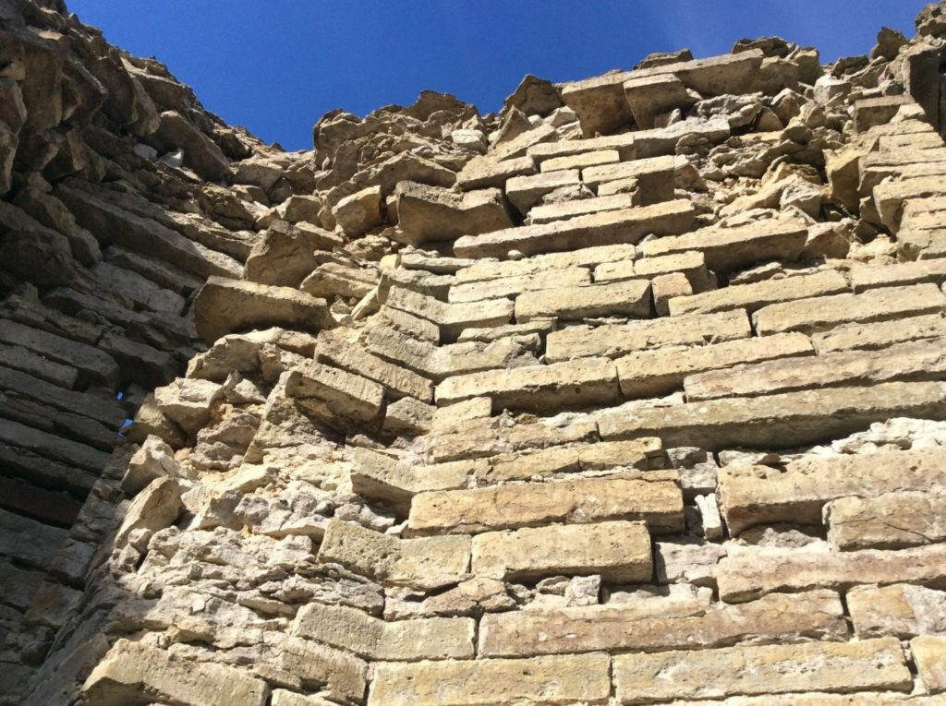
Со стройматериалами для храма проблем не возникло, благо залежи бута находились под рукой
Согласно имеющимся сведениям, церковь была заложена в 1771 году, антиминс на престоле был освящен в 1776 году уже упоминавшимся выше архиепископом Гавриилом. Однако служения в храме начались с 1778 года: об этом говорит как начало ведения метрических книг (18 июня 1778 года), так и надпись на первой странице синодика священником Даниилом Федоровым, сделавшим соответствующую приписку: «1779 года, по освящении церкви во второе лето».
В плане формы храм имел крестообразную форму из каменных плит и завершался восьмигранным куполом с многоярусной колокольней под шпилем. Своим внешним видом Никольский храм чем-то напоминал Петропавлосвкий собор в Санкт-Петербурге.
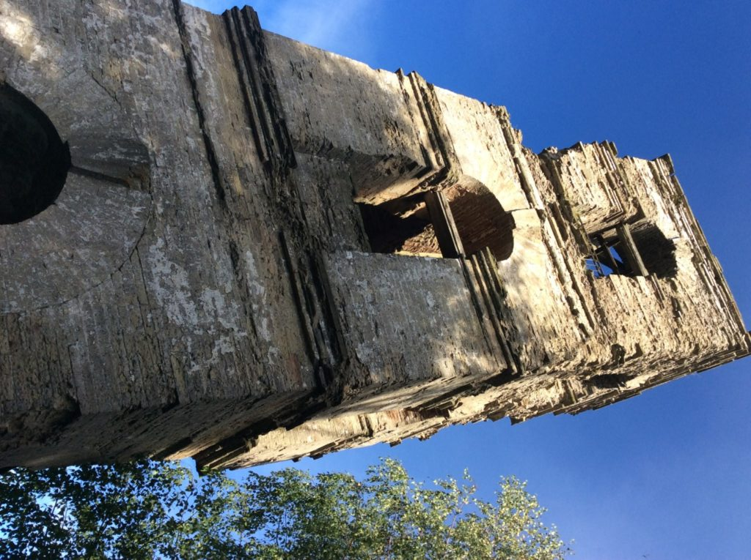
Сейчас в разрушенной колокольне Никольского храма трудно узнать сходство с колокольней собора в Петропавловской крепости
После смерти графа Орлова и окончании царствования Екатерины Великой наступила краткая эпоха правления Павла Первого. Именно в этот момент у села Высоцкое появляется новый хозяин — комендант Михайловского замка, полковник Федор фон Щац. С подачи фон Шаца в 1836 году Никольский храм обзаводится своим первым приделом, освященным во имя святого Димитрия Ростовского.
В 1841 году произошла новая смена хозяев: имение купила жена действительного статского советника Фекла Анкундиновна Крестовская (по ее фамилии местная сельская мыза получила второе название – Крестовская). Она владела усадьбой на протяжении двух десятилетий до своей смерти в 1861 году. Согласно духовному завещанию умершей хозяйки Никольский храм обзавелся вторым приделом, освященным во имя равноапостольной Феклы. На постройку придела завещательница пожертвовала капитал в 20 тыс. рублей. Распорядителем постройки был новый хозяин сельского имения, родственник Феклы Крестовской, Степан Дмитриевич Вильватьев. Храм был освящен 24 сентября 1866 г. Даже сегодня невооруженным глазом видны более поздние изменения в строительстве храма: на смену бутовым плитам пришел кирпич, а строгий помпезный стиль основной части храма был дополнен церковными мотивами сельской романтики. Строительство второго придела завершило архитектурное формирование Никольского храма.
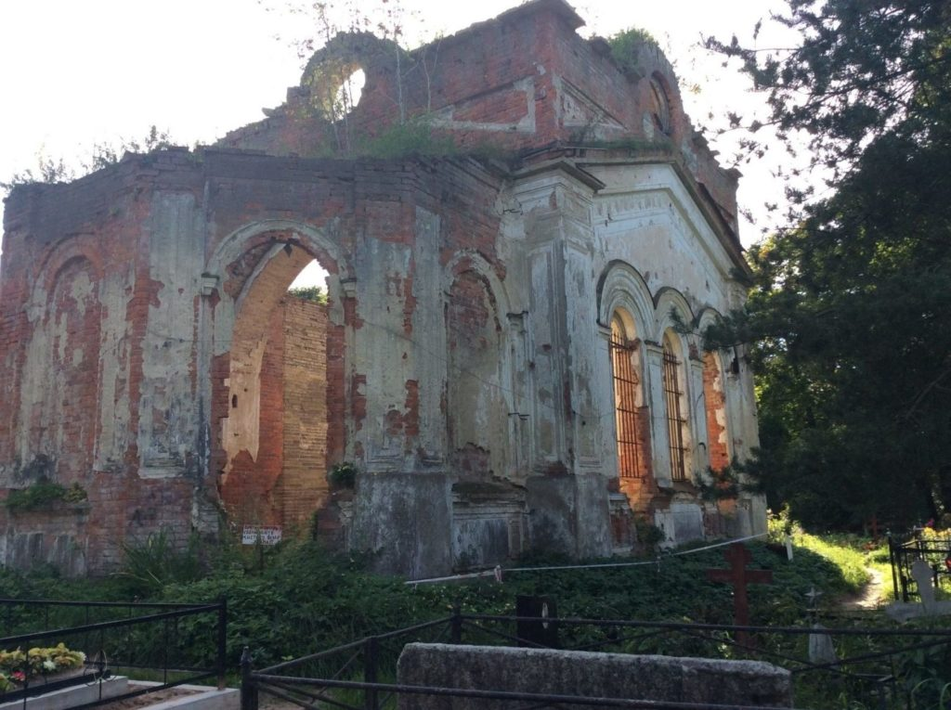
Вид на предел Святой Равноапостольной Феклы
Благодаря изданному в 1885 году десятому выпуску Историко-статистических сведений С.-Петербургской епархии мы имеем хорошее представление не только о внешнем виде, но и о внутреннем убранстве церкви в селе Высоцкое.
Основная часть храма представляла собой одноэтажную постройку из местной плиты в виде продолговатого креста, с колокольней. Его длина с колокольней составляла 15 саженей, ширина в середине 9 саженей, а на западном конце - 5 саженей и 1,5 аршина. Толщина стен составляла 1,75 аршин. В нижней части здания в плите было проделано 25 сквозных отверстий. Стены храма были гладко вытесаны. Снаружи храм украшали квадраты из плиты, расположенные по краям окон и дверей. Кровля храма была шатровой, в два ската, покрытая железом, с гладкими железными «подзорами». На южной стороне храма находилось круглое окно, с деревянным теремком, кровля которого также была покрыта железом. На северной стороне существовало отверстие под крашенным навесом из листового железа. Фонарь на крестовых сводах, продолговатый, досчатый, восьмигранный, выкрашен по толстому полотну. На каждой грани по окну, с отверстием вверху. Кровля фонаря снизу немного выпуклая, а вверху - желобоватая. Крест деревянный, восьмиконечный, с малыми крестами по концам. Крест был обит жестью и выкрашен. В храм над каждым продолговатым окном есть другое меньшее окно. Своды храма также были сделаны из плиты. В алтаре располагались два окна больших с двумя малыми вверху. На мест среднего окна располагался запрестольный образ Господа… В средней части храма нижние большие окна освещают главный храм, а верхние, меньшие – придельный храм. В окнах вставлены железные решетки. Снаружи окон находятся плитные узкие отливы. Три двери, ведущие в храм, филенчатые, двойные, не обитые железом. Над каждой дверью полукруглые окна с решетками. Под колокольней находятся четыре пространных пролета. Через восточный пролет вход на паперть. Северный и южный пролеты заколочены досками и закрашены. Из паперти вход на колокольню. Крыльца сделаны из плиты. С паперти вход в придел святого Дмитрия. Паперть отделяется от храма стенкой, снизу деревянной филенчатой, а в середине – стеклянной. Стены храма. Своды стрельчатые, восьмигранные, потолок плоский. В алтаре, на южной стороне деревянный шкаф для ризницы, на северной – печь. Пол в храме плитяной.
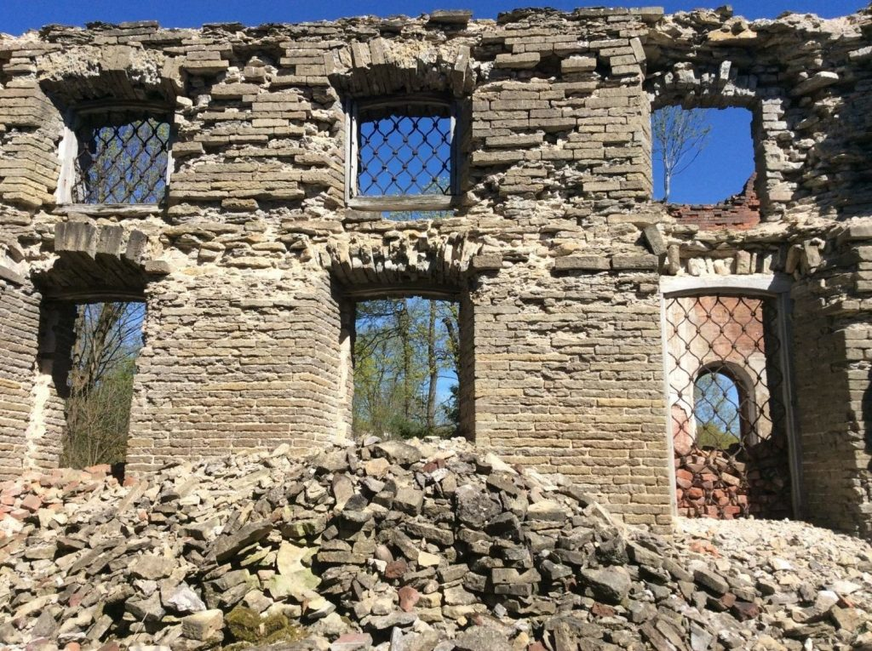
Нынешнее состояние окон с решетками…
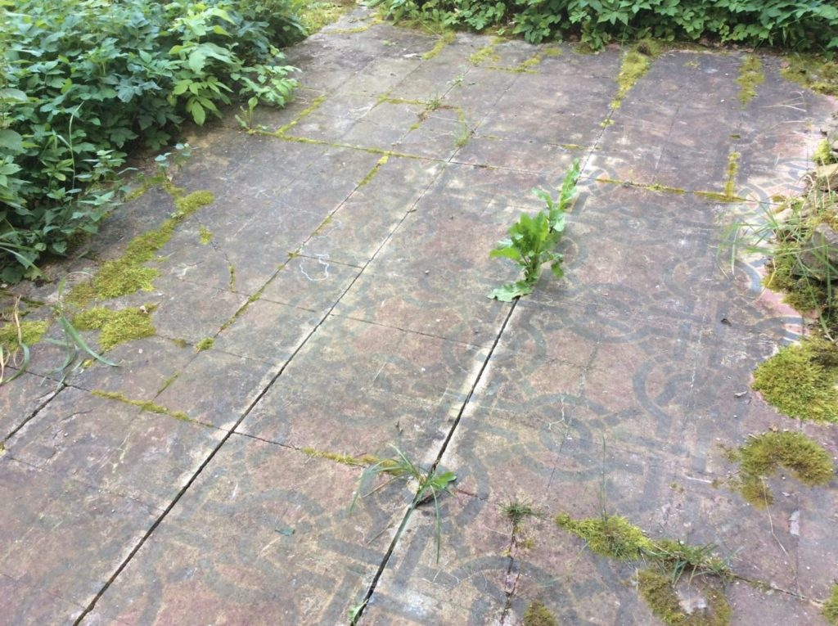
Фрагменты сохранившейся напольной плитки
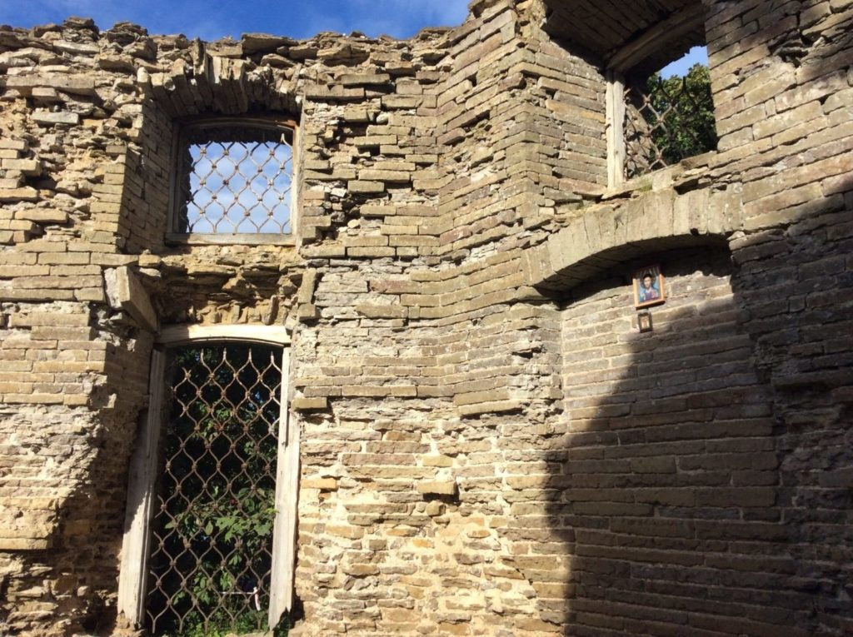
Фрагмент угловой стены центральной части храма
Иконостас прямой, с «тяблами», досчатый, внутри алтаря выкрашенный сырой краской, а в церкви – резной, вызолоченный. Иконостас состоит из шести тяблов (ярусов)… Иконы итальянской живописи, хорошей работы. Над царскими дверьми резная корона с крестом наверху и с всевидящим оком в сиянии. Другая, большая корона в третьй тябле над образом Нерукотворного Спаса. Солея из плиты возвышается на две ступени и ограждается железной решеткой. Клиросы деревянные, выкрашенные зеленой краской. Купол украшен ликами ангелов, четырех евангелистов и святых: Николая Чудотворца, архидьякона Стефана и равноапостольной Феклы. Колокольня в пять ярусов, четырехгранная. В каждой грани по три пролета. В верхних пролетах повешены колокола.
Придел Дмитрия Ростовского продолговатый, четырехугольный. Он находится в западной стороне храма и устроен в 1836 г. помещиком фон Шацом. Антиминс его освящен епископом Венедиктом 7 декабря 1835 г. и подписан митрополитом Серафимом. Внутренняя высота придела 5 аршин и пять вершков. Ограда храма плитяная, ветхая с большими воротами на западной стороне и с двумя малыми входами на восточной и западной. Внутри ограды – кладбище.
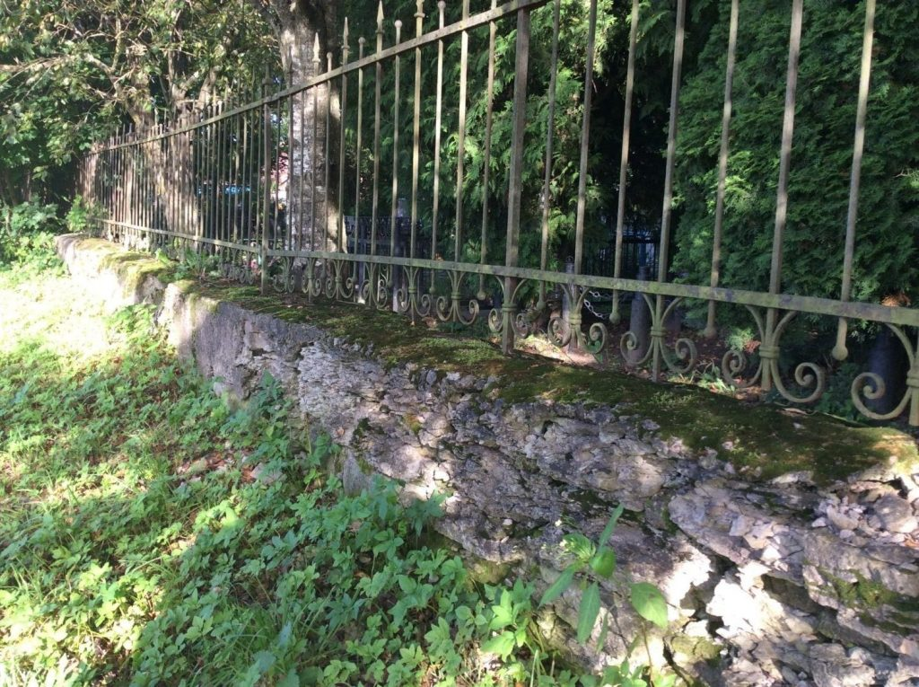
Фрагмент ограды кладбища
Вне ограды у старой рижской дороги находится квадратная плитяная часовня с деревянной в два ската кровлей и с шестиконечным крестом. В ней три иконы: Спасителя, Рождества Христова и святого Николая.
В 1863 году по духовному завещанию помещицы Феклы Крестовской выстроен при церкви придел во имя равноапостольной Феклы. На постройку придела завещательница пожертвовала капитал в 20 тыс. рублей. Придел теплый, из кирпича, в длину 7 саженей, а в ширину четыре.
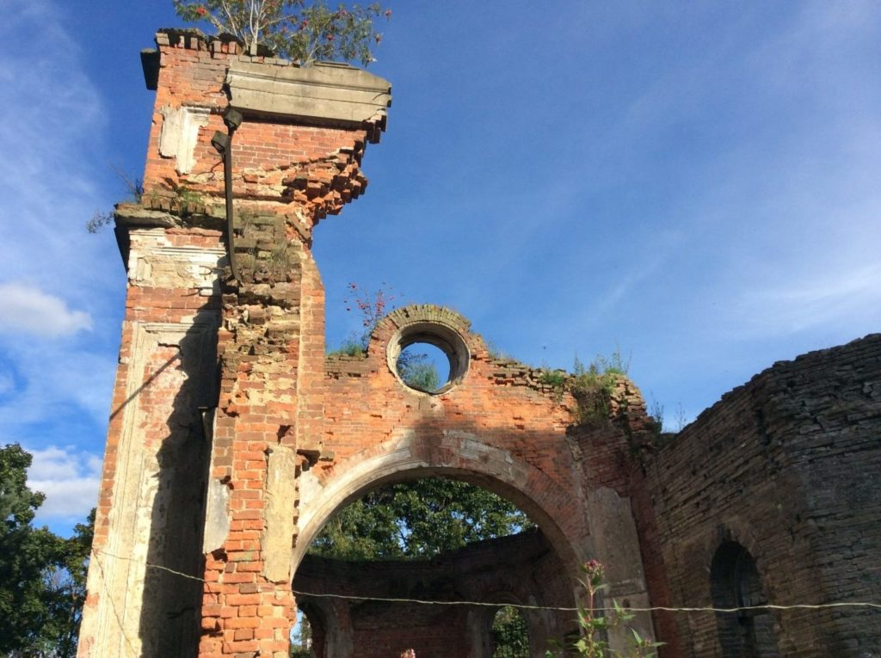
Придел святой Феклы. Фрагмент экстерьера.
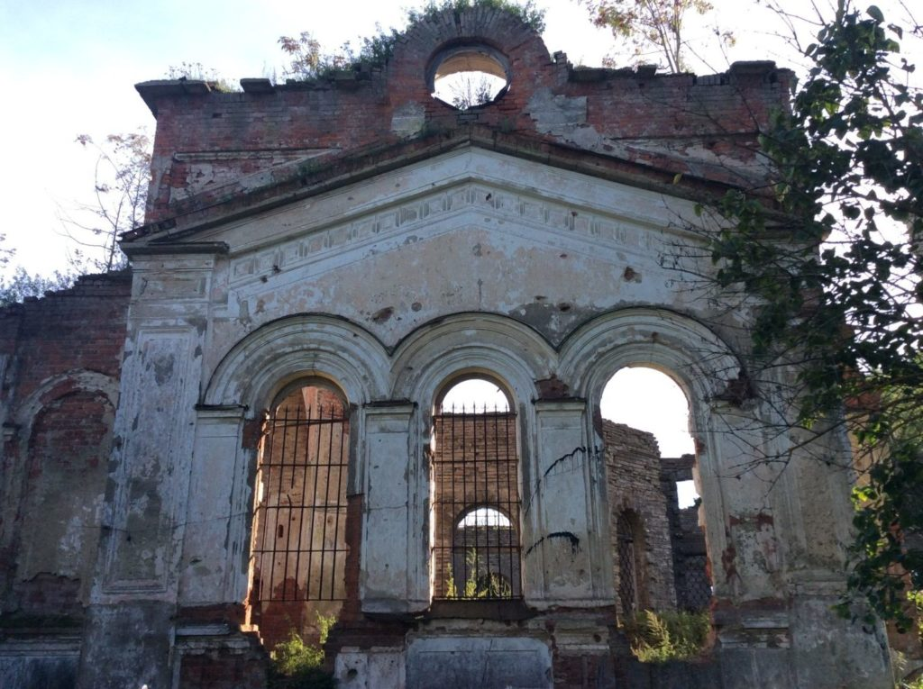
Придел Святой Феклы. Северная часть.
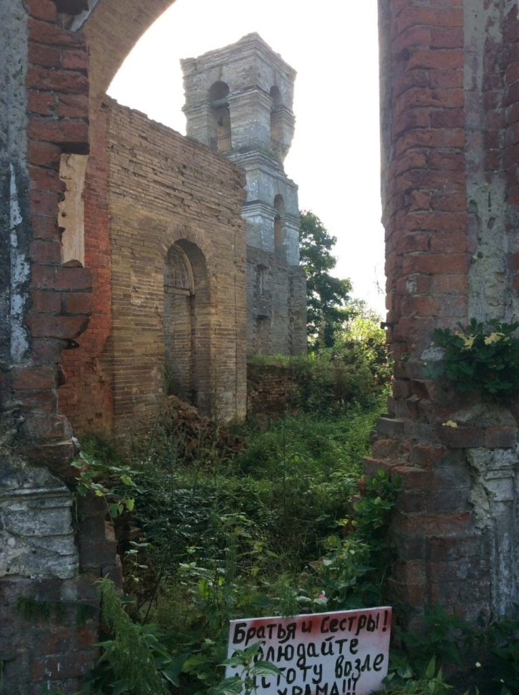
Вид на колокольню из под арки придела Святой Феклы
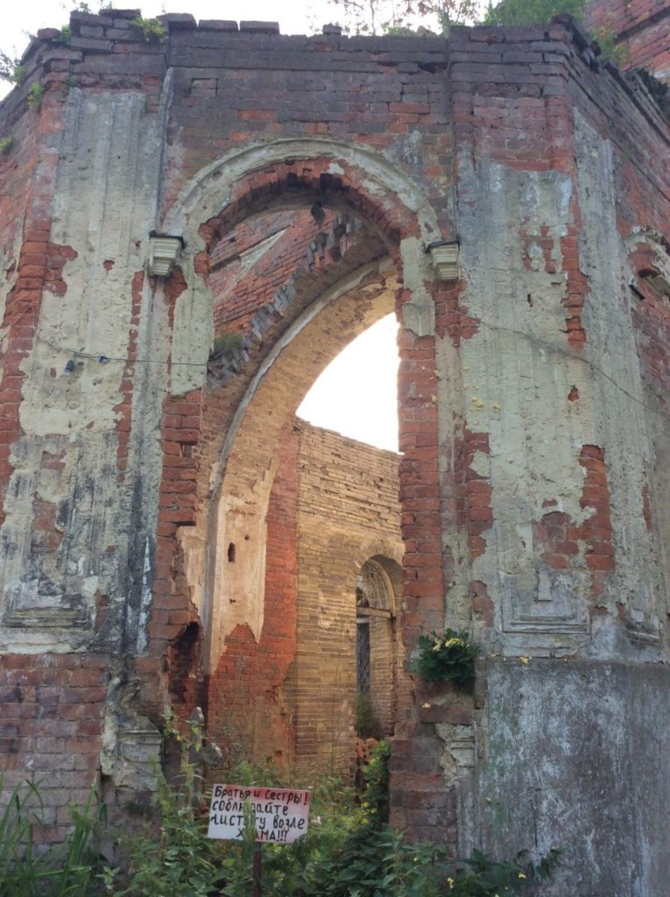
Придел Святой Феклы. Фрагмент стены.
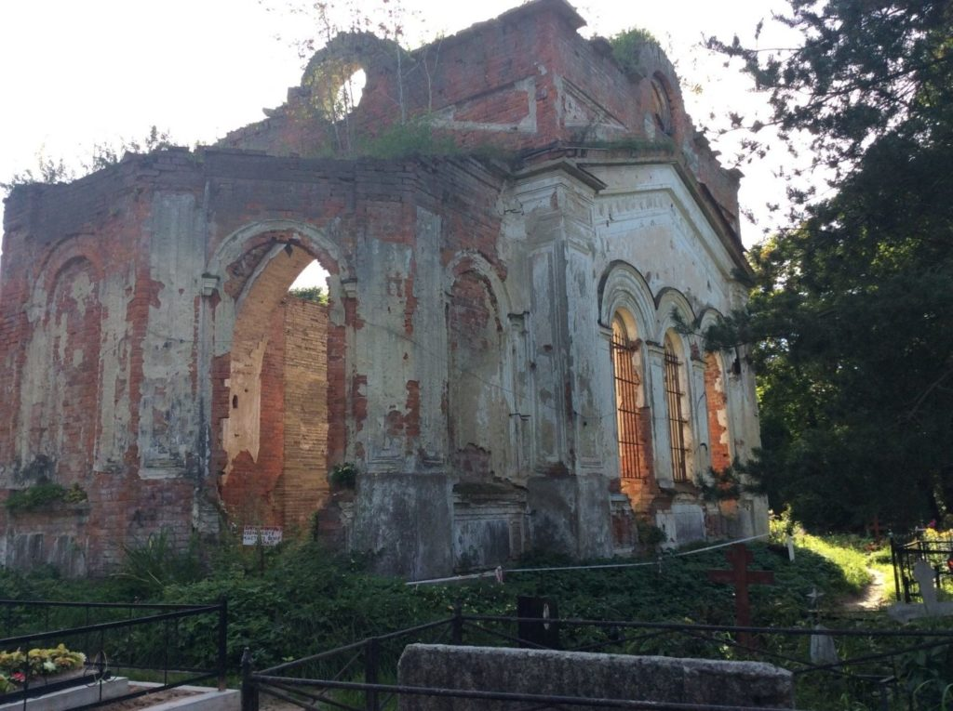
Вид на придел Святой Феклы с северо-востока
Отдельный интерес представляет описание основных достопримечательностей храма. Возглавлял список напрестольный, серебряный крест, существовавший со времени построения храма. Помимо него храм обладал еще целым рядом примечательных украшений.
В нем хранилась, в частности, копия с древней иконы Божией Матери с Предвечным Младенцем, держащим в правой руке птицу. Копию эту пожертвовала в 1822 году крестьянка Домника Иванова, вдова бывшего церковного старосты, Ивана Лангина. На копии надпись:
Древнейшее изображение Преславной Девы и Матери Марии в монастыре ордена Цистерийского близ двора царского, за четыре века пред сим уважаема. Когда благочестивый царь Венчеслав, босыми ногами, со многими епископами при стечении множества вельмож перенес образ сей из Праги к оному монастырю, от него основанному, где спустя несколько времени от неистовства гусситов монастырь сей разрушен и превращен в пепел, а находившаяся в нем Божия Матерь среди огня не сгорела, ибо по прошествии двух веков находясь в сих развалинах, Небесная Царица найдена так, как бы после писания, красивой и не обезображенной, и как многими в древности , так наиболее еще ныне славится чудесами. Она-то есть мать неистощимых милостей, щедрая подательница прибегающих к ней с прошениями и уповающим на нее, скорая немощным целительница, словом, покров и усердная заступница. Се ныне, с благоволением, Предстательницу вашу благочестно и пламенно любите. Писан образ сей 1822 года октября 22 дня с образа, гравированного в 1689 году.
Еще одной достопримечательностью храма являлась икона святого Александра Невского с украшениями из блестящих камешков в серебряном вызолоченном окладе. На задней стороне надпись: «В городе Гатчина 1796 года августа 28 дня. Сей иконой был благославлен Государем Императором Павлом Петровичем». Она пожертвована по смерти Варвары Николаевны фон Шац, урожденной Аксаковой, сыном ее, отставным полковником Александром фон Шацем.
Дарохранительница из серебра в виде комода с двумя выдвижными ящиками. На крышке первого ящика Распятие, а по сторонам – Божия Матерь и Иоанн Богослов; вдали – город. На крышке нижнего ящика – Тайная Вечеря. Наверху – крест.
Четыре старинных Евангелия. Из них два больших, печатанных в Москве в 1774 году, и два малых, одно времен Александра Павловича, другое – времен Николая Павловича.
Храм украшал старинный колокол, вылитый в 1786 году в Москве, на заводе Струговщикова, весом в 76 пудов 30 фунтов с изображением иконы Тихвинской Божией Матери.
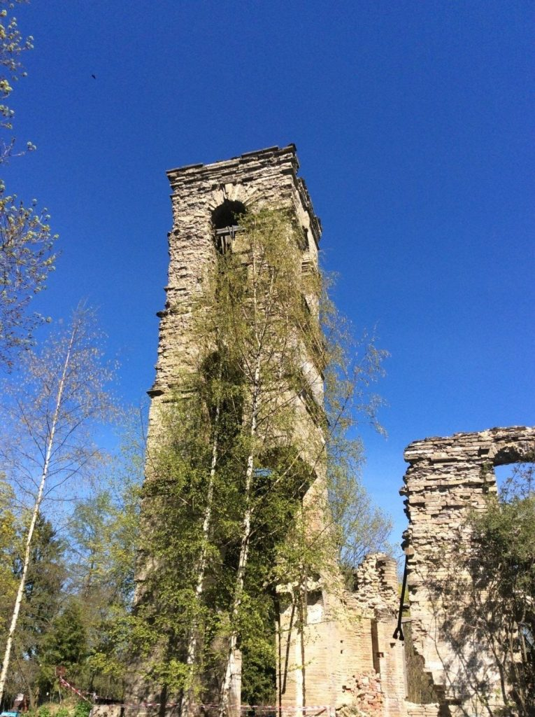
Некогда колокольню украшал старинный колокол
Помимо этого в храме находились икона «Моления о Чаше» — дар того же помещика; икона святой Великомученицы Варвары с венцом из чистого золота с драгоценными камнями; образ Федора Стратилата; образ «Коронование Божией Матери».
Внутри храма были погребены: Варвара Николаевна Шац, урожденная Аксакова, умершая 7 октября 1808 года, и Фекла Акиндиновна Крестовская, умершая 3 декабря 1861 года. Над могилой Крестовской был установлен образ Казанской Божией Матери и святой Феклы с украшением и лампадкой.
Весьма аскетичной была жизнь местного причта. До формирования штатов причт состоял из священника и дьячка: по штатам 1844 года прибавлен пономарь. Причт содержится на общих условиях: ругою, платою за требы и прочими сборами. С 1861 года причт получил возможность пользоваться процентами с капитала в 5 тысяч рублей, пожертвованного помещицей Феклой Крестовской.
Церковной земли насчитывалось всего две десятины, да и та была занята в основном церковью и кладбищем. Сам причт помещался в одноэтажном с мезонином деревянном церковном доме. Этот дом был выстроен еще при фон Шаце из общественного амбара. При доме имелись: каменный из плиты сарай для дров и сена, погреб из плиты, деревянный амбар и три небольших деревянных хлева. В 1860 году прихожанами выстроен новый для причта дом, деревянный на плитяном фундаменте.
Сам церковный приход составлял всего из трех деревень: Высоцкое, Капорское и Ускюля (Тимолово). В них насчитывалось 195 дворов: душ 603 мужских и 662 женских. Прихожанами были как русские, так и ижоры, проживавшие в деревне Тимолово.
Интересные заметки остались нам об образе жизни местных крестьян. Крестьяне занимаются земледелием, садоводством, торгуют глиняной посудой и всякой рухлядью, которую покупают или собирают по окрестным городам и продают односельчанам; многие забирают по деревням сельские произведения и продают их в город. К такой довольно выгодной торговле крестьяне получают навык с малых лет, помогая родителям и сопутствуя им в разъездах. Даже дети в играх своих занимаются мелочной торговлей. Торгуют лакомствами, кренделями и прочим.
В приходе находились две школы: в селе Высоцкое и в деревне Капорское. В Высоцком обучение проходило до 36,а в Капорском – до 30 человек.
Кроме храмового праздника крестьяне деревни Капорской празднуют дни Святой Троицы и святой Екатерины; в Тимолово – Петра и Павла и Введения Богородицы. В эти дни по деревням бывает хождение с молебнами; крестные ходы бывают: в высоцком – 23 апреля и в первое воскресенье после него; в деревне Капорской — в Вознесенье и в день Казанской Божией матери (8 июля) – в память скотского падежа.
Революция застала местную идиллию врасплох, хотя сын последнего владельца Вильватьев все-таки смог уехать за границу. В самом же селе была организована крестьянская коммуна, а после гражданской войны организован колхоз «Завет Ильича». Богослужения в церкви прекратились лишь 1937г, а в 1939 ее закрыли.
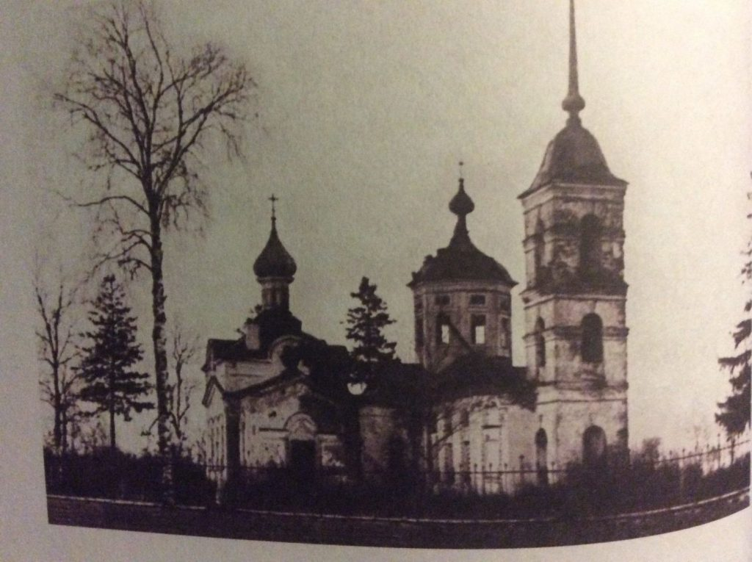
Так выглядел Никольский храм после войны. Еще видны купола основной части храма и придела Святой Феклы
В годы войны село Русско-Высоцкое находилось в зоне оккупации, а в 1944 году именно здесь в ходе операции «Январский гром» (Красносельско-Ропшинская операция) вечером 19 января в районе Русско-Высоцкого встретились передовой отряд 168-й дивизии 2-й ударной армии и бойцы 54-го инженерного батальона, входившего в подвижную группу 42-й армии. Это ознаменовало собой окончательное снятие блокады Ленинграда, но вместе с тем обусловило крайне ожесточенный характер боев. Высокая постройка, коей являлся Никольский храм, являлась заметным ориентиром для воюющих сторон и получила серьезные повреждения. Окончательное разрушение произошло уже в послевоенное время, когда были демонтированы остатки куполов. С тех пор храм находится в своем нынешнем виде: большая часть стен, никаких перекрытий, остов колокольни, с которого того и гляди могут упасть камни, часть решеток на окнах и образцы напольной плитки.
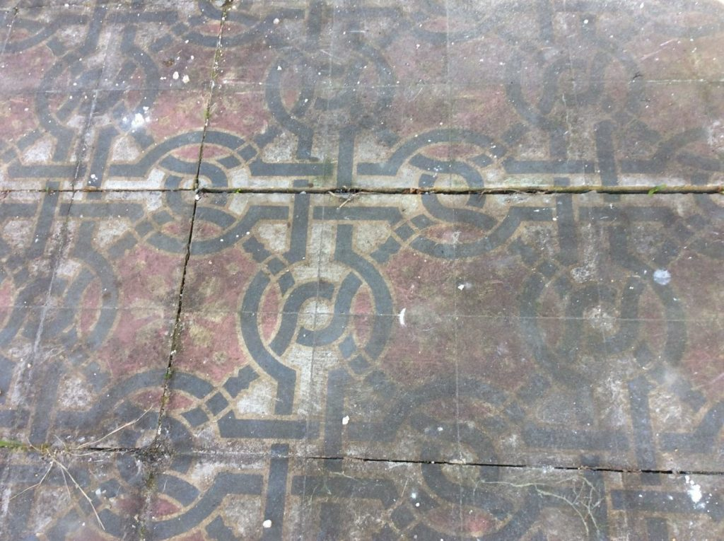
Фрагмент напольной плитки, пережившей лихие события двадцатого века
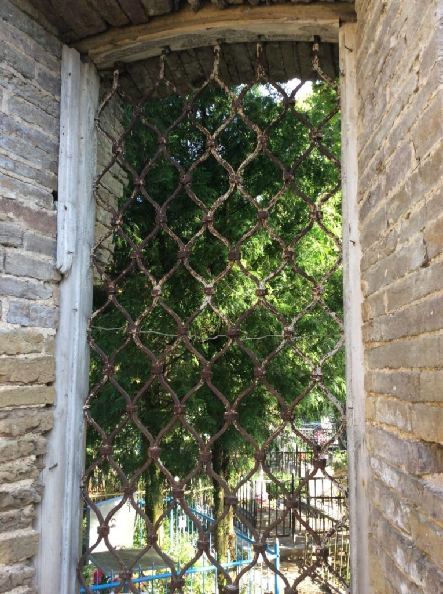
Сохранившийся фрагмент оконной решетки
В настоящий момент зарегистрирован приход церкви святого благоверного князя Александра Невского в Красном Селе, но работ по восстановлению храма пока не видно, при входе на кладбище работает временная часовня. В то же время определенный порядок на месте руинированного храма поддерживается: об этом говорят и отсортированные кирпичи, обращение от настоятеля близлежащей часовни с просьбой не выбрасывать мусор на территории храма, а также проводимые богослужения.
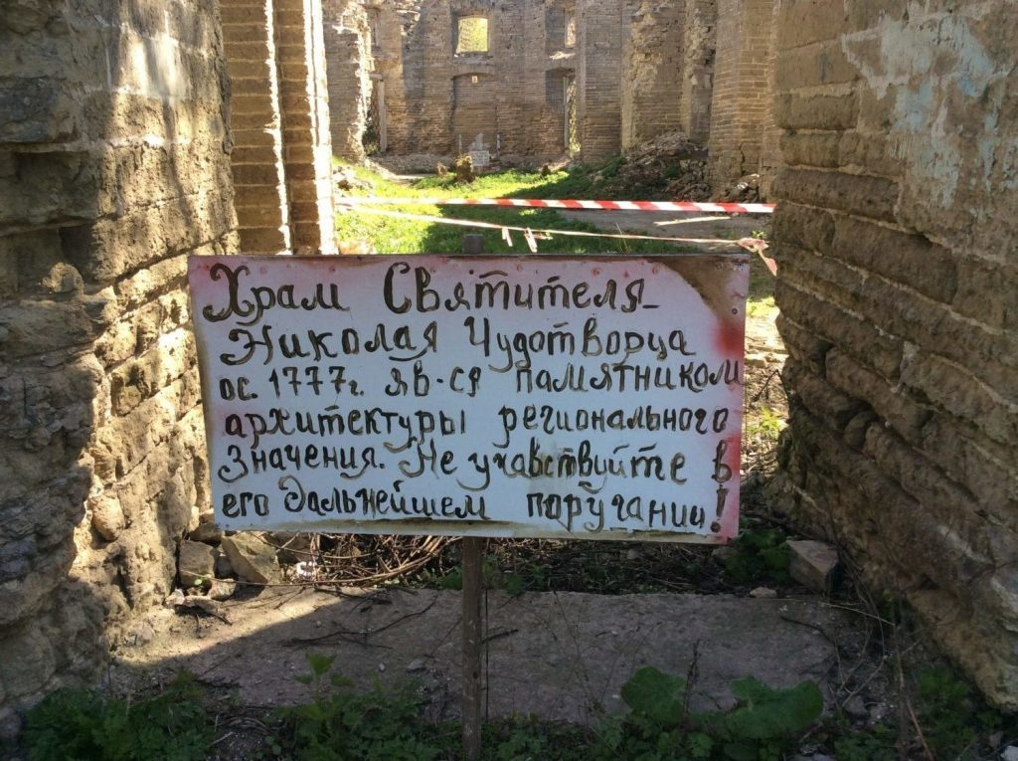
Несмотря на руины, за территорией храма ухаживают прихожане
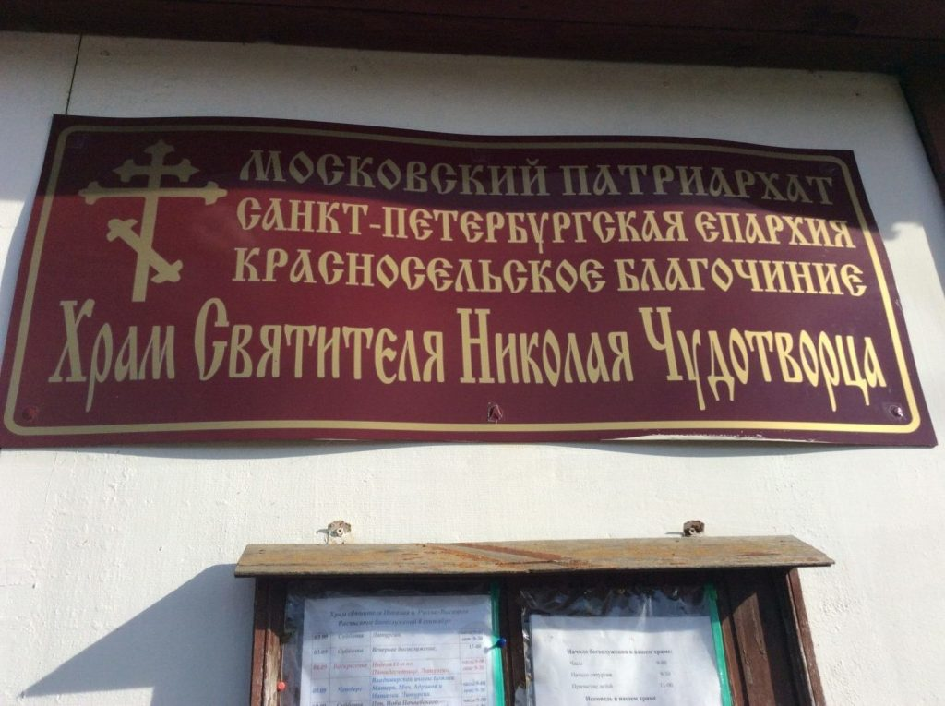
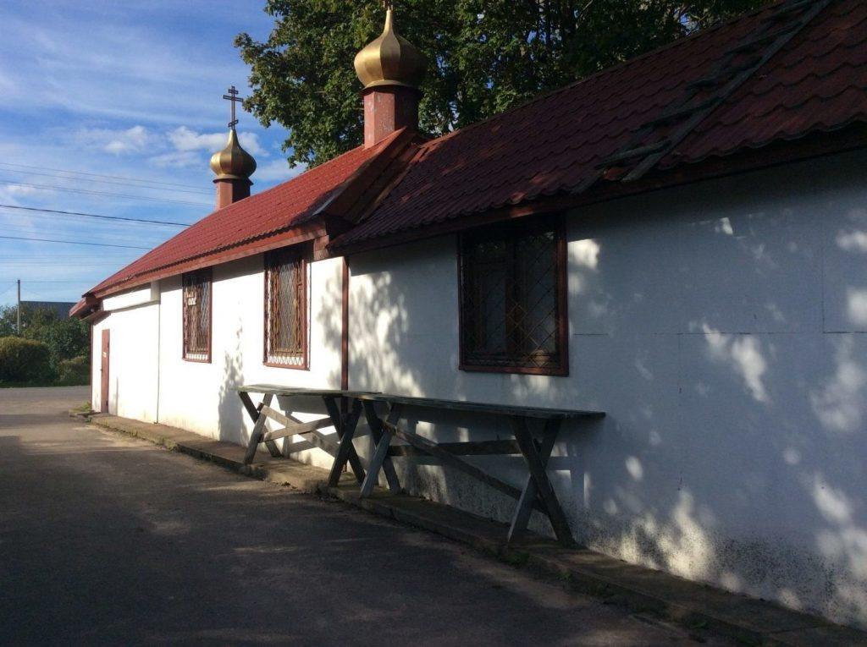
Прямо у входа на кладбище находится небольшая современная часовня
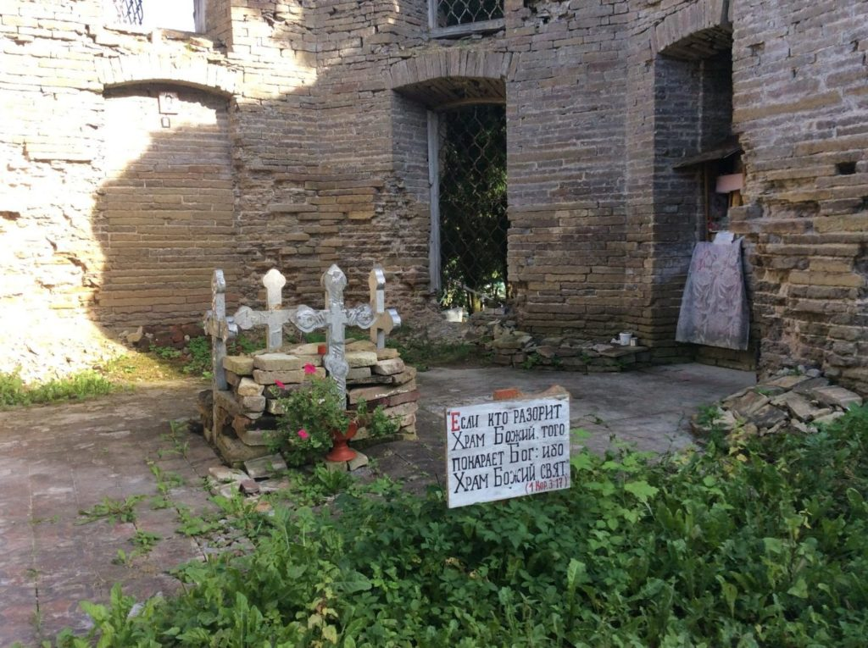
Среди руин можно увидеть аккуратно составленные кресты…
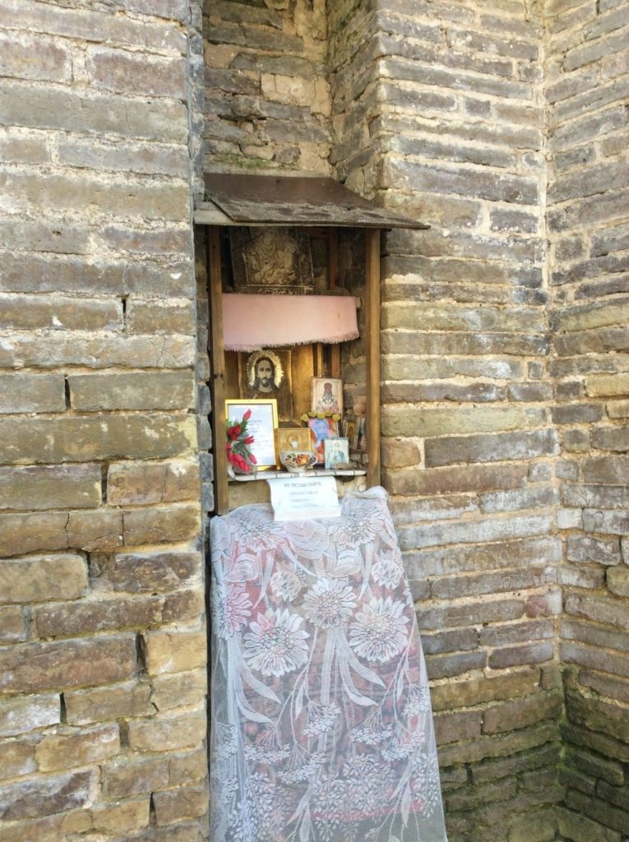
… и импровизированный алтарь…
Удивительно, но, несмотря на масштабы храма его не сразу можно разглядеть даже с небольшого расстояния, очень уж хорошо ее скрывают кладбищенские деревья. Но те, кому довелось побывать на кладбище старинного села, еще не скоро забудут величественный облик Никольского храма, чьи купола в далекую пору были хорошо видны путешественникам по Нарвскому тракту.
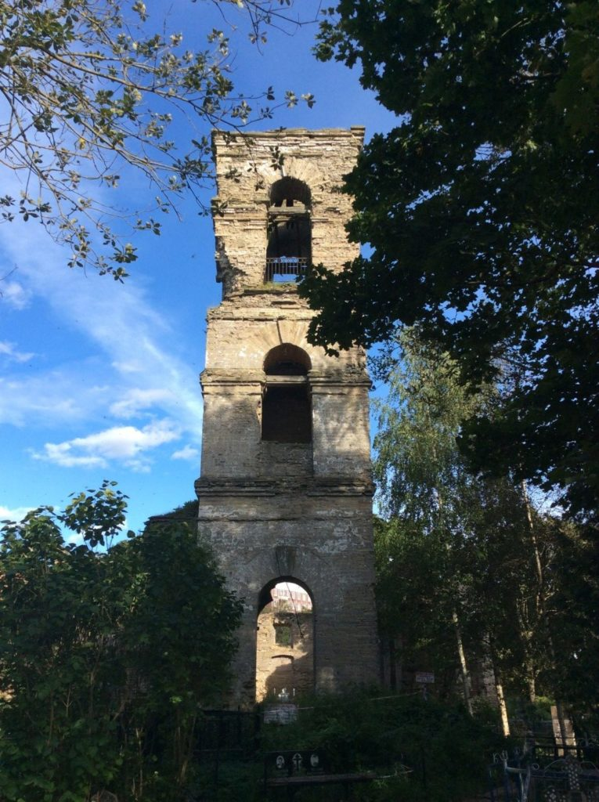
Никольский собор все еще ждет своего восстановления

